Изменение административно территориальных границ населенного пункта Повязынь
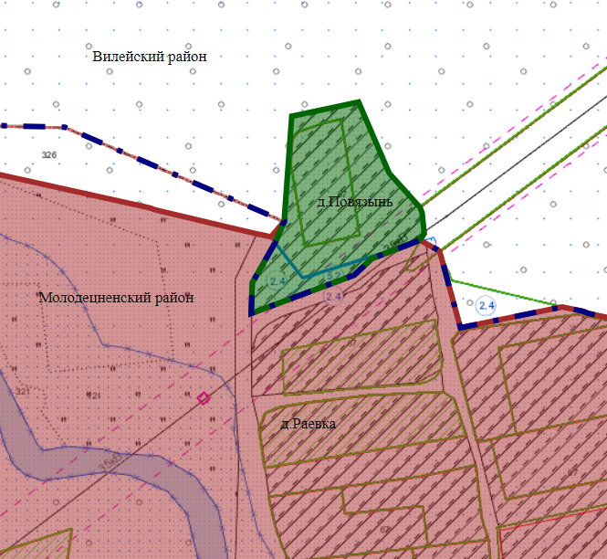

Граница д.Раевка
Граница д.Повязынь
Границы районов

